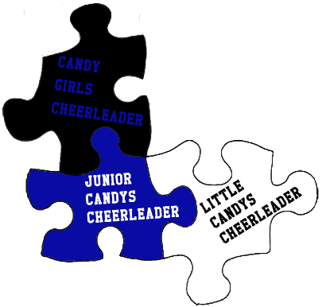
Moderationskarte

Name der Gruppe
Kategorie
Altersklasse
Anzahl Starter
Kurzer Ansagetext (3-4 Sätze)

